小学数学西南师大课标版三年级下册
第四单元第二节《初步认识轴对称图形》第1课时活动设计
科目版本 | 小学数学 西南师大版 三年级下册
章 节 | 第四单元 第二节
课 名 | 初步认识轴对称图形 第一课时
学习目标 | 1. 知识与技能：初步认识轴对称现象，理解轴对称图形的含义，能找出生活中的轴对称现象，并能用自己的方法创造出轴对称图形。  2. 过程与方法：通过观察、猜想、验证和动手操作，培养学生探索与实践能力，发展学生的空间观念。  3. 情感态度与价值观：在认识、制作和欣赏对称现象的过程中引导学生领略自然世界的美妙与对称世界的神奇，激发学习数学的积极情感，培养学生体会数学图形美感的价值观，让学生体会到生活中处处有数学。
具体环节设计
教学环节 | 内 容
1. 教师上课
1.1创设情境游戏导入 | - 课前活动（做墨汁图）。  用一张宣纸利用对称的性质，用墨汁画一个图能得到两个相同的图,贴于黑板上。  2. 创设情景，引入新课。  教师：孩子们，其实，在刚才的作品中，就藏着一个重要的数学秘密。这一节课，我们一起来探究这个数学秘密，好不好？
1.2 探索新知 | - 认识生活中的轴对称现象，感悟特点。  - 出示一只对称的蝴蝶剪纸和一只不对称（两边的翅膀不一样大）的蝴蝶剪纸（两只图案一样），让学生观察，说一说你更喜欢哪只蝴蝶？为什么？想象一下，要是这两只蝴蝶是真正的蝴蝶，会出现什么现象？  引导学生说出：喜欢第一只蝴蝶，因为这样更加漂亮。而且这只蝴蝶在飞的时候才能保持平衡，才能飞起来。  - 课件出示例1，感悟生活中常见的对称现象。  生活中像蝴蝶一样的物体还有很多（课件出示例1），你认识吗？（3）思考一下：它们都有什么共同的特点？（先独立思考然后小组内交流）  共同点：很美丽，能够在每个图形中找到一条线，能把这个物体平均分成大小，形状完全相同的两部分。（课件示蝴蝶图的那条线，另外几个图也呈现出来那条线。教师根据学生的回答，像这样的图形就是对称图形。并板书：大小、形状完全相同。）  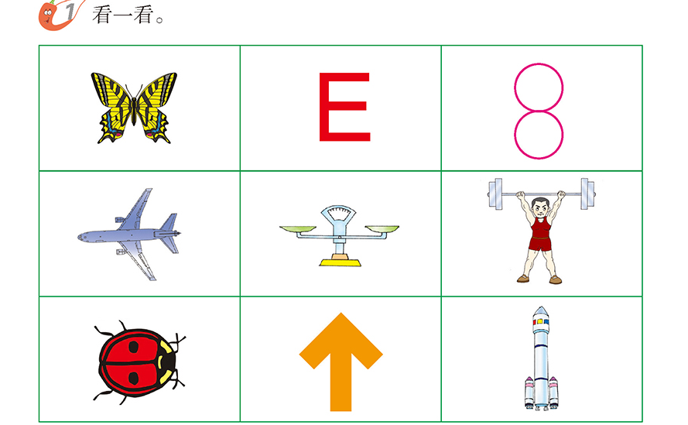  （4）根据学生的回答教师动手将刚才的蝴蝶剪纸图片沿着中线剪成两部分进行验证，并观察比较剪下的两部分的关系。教师再将第二只不对称的蝴蝶剪成两部分，并观察两部分的关系。两部分的形状、大小一样，教师再将两部分还原回去，你还有发现吗？（个别孩子还会发现方向是相反的）  （5）完成课堂活动第1题：找一找生活中的对称现象。先同桌互说，然后全班交流。  - 看一看，想一想我们数学中的一些几何对称图形的特点。  （1）课件出示例2，请孩子们看一看，想一想，这些图形又有什么共同点？  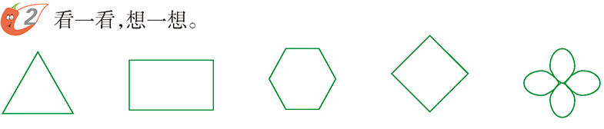  - 学生独立思考后，然后小组内讨论。  共同点：都是图形，也都能在每个图形中找到一条线，能把这个图形平均分成大小、形状完全相同的两部分，且这两部分的方向是相反的。（课件演示）  （3）归纳小结：刚才我们看到的生活中的实物物体和数学中的一些图形，他们都有什么共同点？  共同点：都能至少找到一条线把它们平均分成大小、形状完全相同的两部分。  - 折一折，深刻体会轴对称图形的特点。  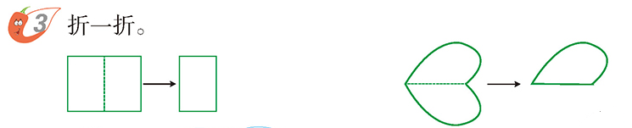  - 教师带着折长方形，心形，并贴于黑板上。  - 思考：通过刚才的折一折这两个图形，你又有什么发现？  - 归纳总结例题1、例题2、例题3，你会有什么发现？  教师在学生回答的基础上总结：它们中每个图形都能找到一条线，如果沿着这条线对折，能使两部分完全重合，这样的图形叫轴对称图形。这条线叫做对称轴。
- 进一步深入探讨心形图形对称的特点：两部分完全相同，方向还要 相反。
课件演示或学生剪一剪自主探究。
- 再总结轴对称图形的特点。
小结：如果一个图形能够沿着一条直线对折，使得两部分完全重合，那么这个图形就是轴对称图形。这条线就是这个轴对称图形的对称轴。

1.3 课堂活动 | 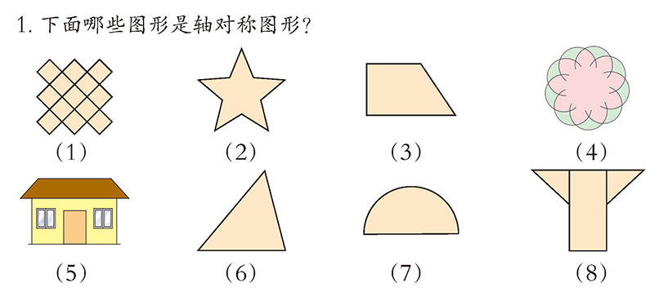  要求生独立完成，然后指明汇报。指出其中的一两个图形说一说为什么是对称的或为什么不是对称的？  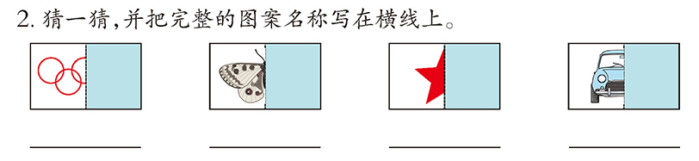  要求：学生先写名称，再把另一半也画出来。  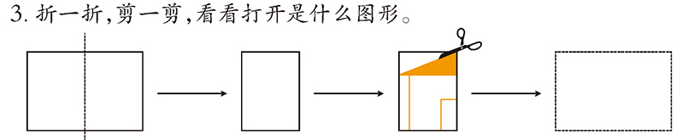  要求：教师带着学生画，剪，说。
1.4 拓展练习 | 1.  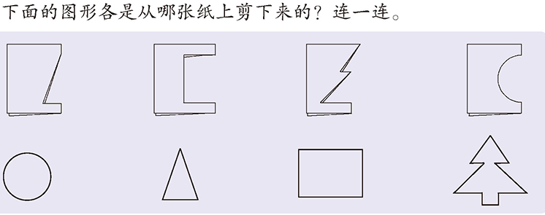  方法：根据第二排的图形和第一排的图形的缺口来连线。
1.4 拓展练习 | 2. 欣赏对称图形，课件出示。  富顺文庙、天安门一角、凯旋门、伦敦大桥、赵州桥、巴黎圣母院、数字、字母、文字图片。
2. 学生自学
2.1 跟我学 | 学习目标：  1. 知识与技能：初步认识轴对称现象，理解轴对称图形的含义，能找出生活中的轴对称现象，并能用自己的方法创造出轴对称图形。  2. 过程与方法：通过观察、猜想、验证和动手操作，培养学生探索与实践能力，发展学生的空间观念。  3. 情感态度与价值观：在认识、制作和欣赏对称现象的过程中引导学生领略自然世界的美妙与对称世界的神奇，激发学习数学的积极情感，培养学生体会数学图形美感的价值观，让学生体会到生活中处处有数学。
2.2 跟我练 | 方法：先看图形中能否找到一条线，对折后两部分完全重合。如果能则是轴对称图形。  答案：（1),(2),（4），(5),(7),(8).
2.2 跟我练 | 2.下面的图形各是从那张纸上剪下来的？连一连。  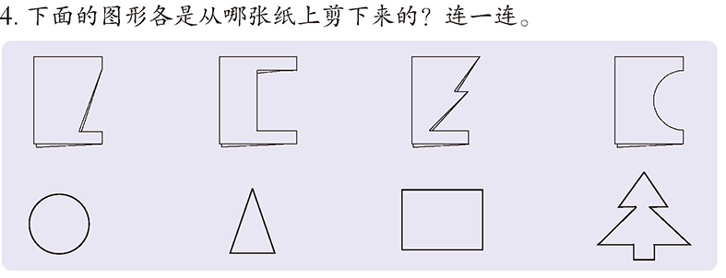  方法：根据第二排的图形和第一排的图形的缺口来连线。
3．常见问题
如何让孩子更好地理解轴对称图形的本质特点？
答：本课在创设了良好的生活情景的基础上，为学生提供了较为丰富的利于观察、思考的素材，生活中的实物图片（特别是蝴蝶图，通过老师的剪一剪，拼一拼）。学生初步发现特点，然后抽象到几何图形，接着折一折，进一步找轴对称图形的本质特点。

